МУНИЦИПАЛЬНОЕ ОБЩЕОБРАЗОВАТЕЛЬНОЕ УЧРЕЖДЕНИЕ
«СРЕДНЯЯ ОБЩЕОБРАЗОВАТЕЛЬНАЯ ШКОЛА № 8»
г. КЛИНА МОСКОВСКОЙ ОБЛАСТИ

Ежемесячная газета коллектива учителей,
сотрудников и школьников

Выпуск № 36 МАЙ 2016г.
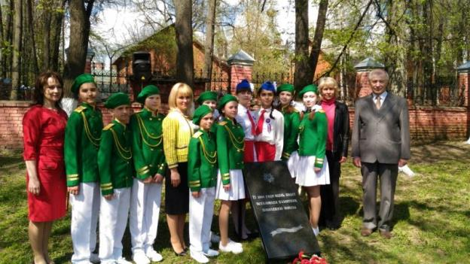
Наши победители "Тимуровцы 21 века" и солисты хора "Гармония" приняли участие в городском мероприятии, где была заложена капсула на месте будущего памятника труженикам тыла и детям войны.

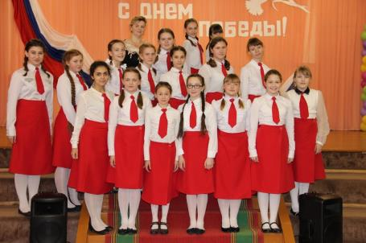
День Победы – Великий праздник счастья и радости, боли и грусти, преклонения перед Подвигом страны и народа, этот Подвиг сотворившего. В России нет ни одной семьи, в чью историю Великая Отечественная война не была бы вписана черными датами. Война сломала, изуродовала, искалечила судьбы многих. Сколько жизней загублено, сколько пролито слез, сколько страданий выпало на долю поколения военного времени...
В апреле, в Центральной районной библиотеке состоялась конференция, посвященная подвигу бойцов 365 стрелковой дивизии, освобождавшей Клин в декабре 1941 года. С докладом выступил Председатель Клинской районной организации Поисковый отряд Подвиг П. Пустырев. В работе конференции приняли участие учащиеся 9 класса.
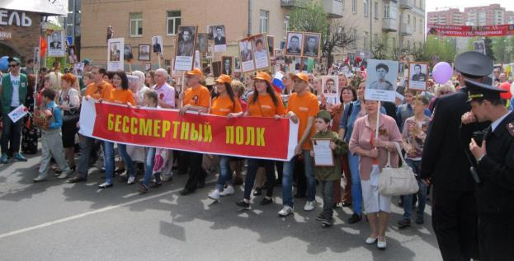
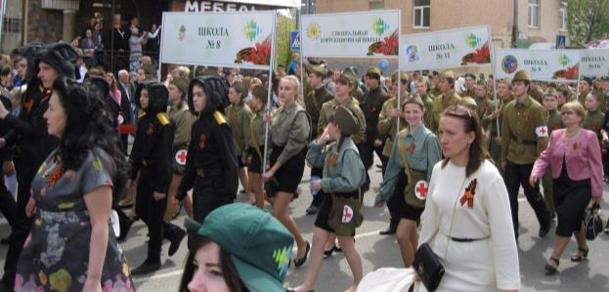
Школа тесно сотрудничает с библиотеками и музеями города. В марте этого года состоялись встречи с сотрудниками библиотеки на ул. Мечникова и краеведческого музея. Встречи были посвящены подвигу советского народа в годы Великой Отечественной войны.
Учащиеся посетили мероприятие в библиотеке на ул. Мечникова. Тема мероприятия «История создания Вечного огня» вызвала неподдельный интерес у ребят.
Учащиеся и сотрудники школы с огромным волнением посетили ветеранов Великой Отечественной войны, вручили медали и от всей души поздравили их с Днем Победы!
7 и 8 мая в 1-11 классах прошли Уроки Мужества «Мы помним, мы гордимся!». Ученики нашей школы подготовили проекты «Дети войны» и приняли участие в районном конкурсе «Фото с ветераном».
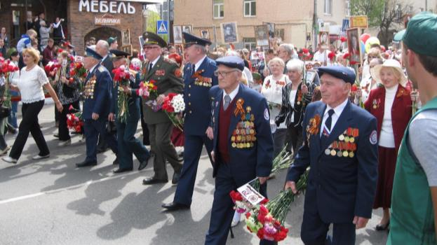
8 мая прошла торжественная линейка, посвящённая 71годовщине Великой Победы. Учащиеся 5-10 классов подготовили литературно-музыкальную композицию, которая заставила вспомнить годы, опалённые войной. Украшением праздника стал майский вальс, сердце каждого из присутствующих тронуло это выступление. Учащиеся 10 класса создали мультимедийную презентацию с фото- и видеоматериалом от начала войны и до победного мая.
Учащиеся нашей школы приняли участие в торжественном параде и митинге, посвящённые 71 годовщине Великой Победы. Ученики с гордостью приняли участие в Параде, посвященном 71 годовщине Победы, который проходил в городе Клин. В форме пехоты они прошли маршем в колонне других клинских школьников в память о солдатах, защищавших родной город в годы Великой Отечественной войны.
10 мая хореографические коллективы нашей школы участвовали в праздничном концерте "Поклонимся великим тем годам!" Корреспондент газеты Зябирова Юля
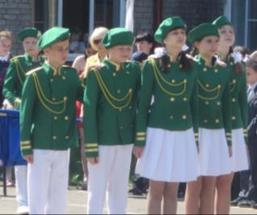
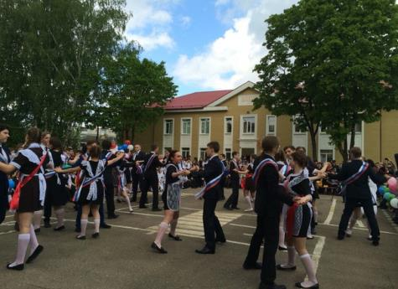
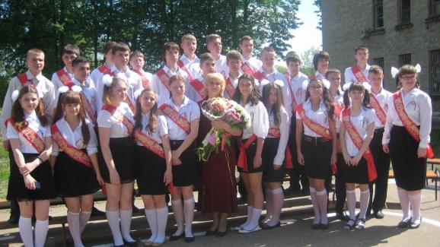
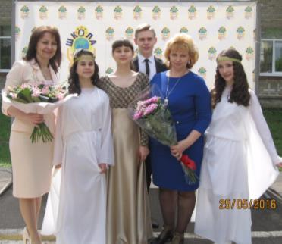
25 мая прошла традиционная линейка, посвященная окончанию учебного года. По традиции открыла её директор школы – О.В. Шаблий. Оксана Владимировна поздравила учащихся с успешным окончанием учебного года и вручила ребятам похвальными листы за отличную и хорошую успеваемость. На линейке были озвучены лучшие достижения в учебе и творчестве, достигнутые ребятами в течение этого года. Праздник весёлый и в то же время грустный. Но в любом случае долгожданный, который собрал большую, дружную школьную семью учащихся, учителей, родителей. Этот день дорог всем. Вот уже много лет торжественная линейка, посвящённая празднику последнего звонка завершается выпусканием шаров в небо.
Корреспондент газеты
Кузнецова Алина

Наши победители "Тимуровцы 21 века" и солисты хора "Гармония" приняли участие в городском мероприятии, где была заложена капсула на месте будущего памятника труженикам тыла
и детям войны.

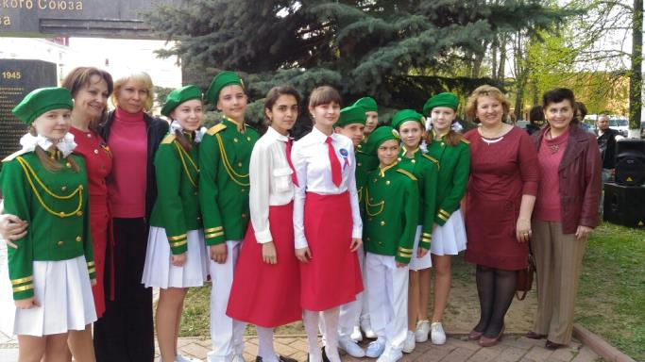

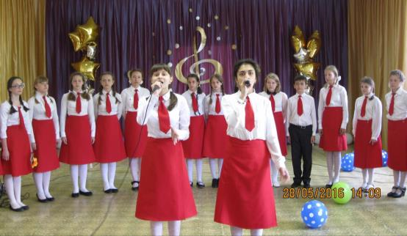

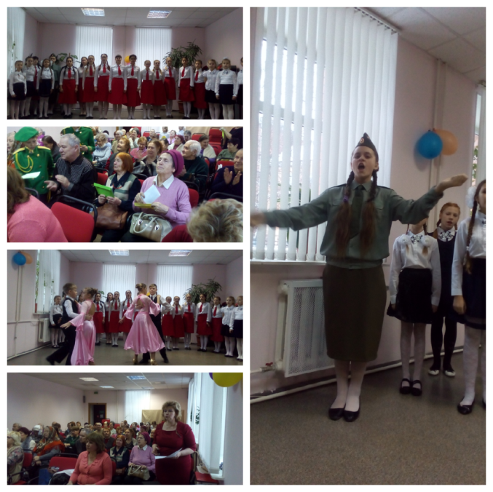
28 мая состоялся Отчетный концерт – самый волнующий в учебном году. Хоровой коллектив "Гармония" тщательно готовились к заключительному концерту. На этом концерте прозвучат фамилии и имена учащихся – участников хорового праздника. Ребята нашего хорового коллектива очень любят хоровое пение. Как говорят сами учащиеся, это не только способ обучения совместному хоровому пению, но и школа творческого союза, интересного и эмоционального общения в составе большого коллектива.
Какое счастье слышать голоса, которых нет чудеснее на свете! И видеть благодарные глаза ребят хорового коллектива "Гармония" А руководит коллективом выдающийся педагог Анна Александровна Болбырева!
Корреспондент газеты Егорова Дарья

